CEO 경영 리스크 브리핑
CEO 서명용 경영리스크 브리핑 — 에스케이바이오사이언스(주)
대외비 · Confidential
작성일 2026-07-14
본 보고서는 trusted-ceo-agent 진단 파이프라인(불변식 게이트 → 결정론 신호 파생 → 자동 채점)을 통과한 데이터에 기반해 작성되었으며, CEO 경영 판단 보조 자료로서 투자자문·투자권유가 아닙니다.

Executive Snapshot
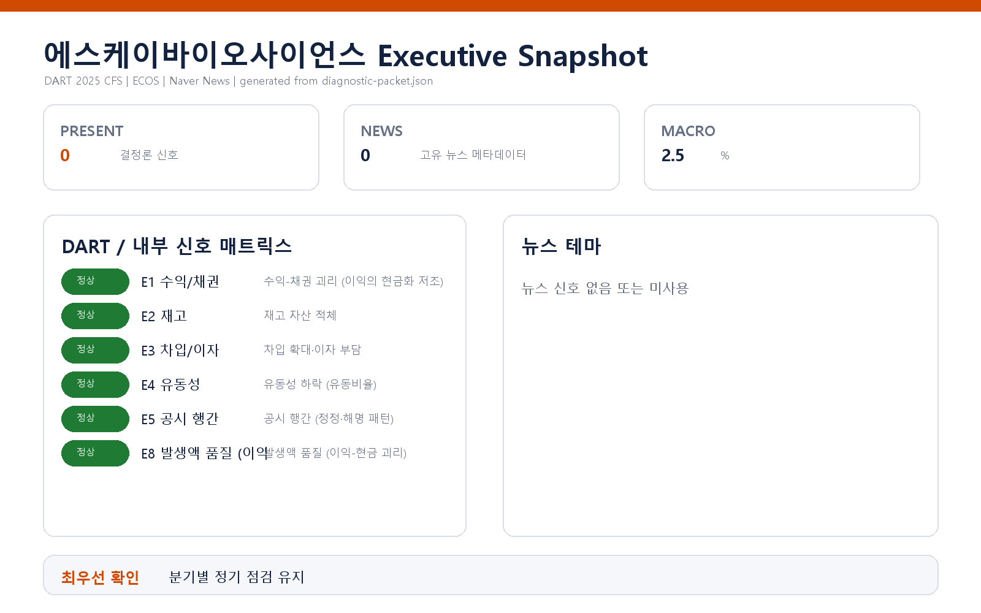

- 수신: 안재용 대표이사
- 대상 기업: 에스케이바이오사이언스(주) (종목코드 302440, 사업자등록번호 818-86-00991)
- 진단 기준: 2025 사업연도 연결재무제표(CFS), 최근 90일 공시 관찰 창
- 거시 여건: 한국은행 기준금리 2.5% (2026-07-12 기준, 관찰 기간 내 변동 없음)

종합 판단
이번 진단에서 리스크로 승격된 신호는 0건입니다. 공시·거시 데이터에서 결정론적으로 파생한 외부 신호 6축(수익-채권 괴리, 재고 적체, 차입·이자 부담, 유동성 하락, 공시 행간, 발생액 품질)을 모두 평가했으며, 전 축이 임계값 미달로 미발화했습니다. 현 시점에서 서명이 필요한 시정 조치나 긴급 대응 안건은 없습니다.

축별 평가 결과 (전 축 미발화 — 정성 요약)
축 | 신호 | 판정
E1 | 수익-채권 괴리 (이익의 현금화 저조) | 임계값 미달로 미발화
E2 | 재고 자산 적체 | 임계값 미달로 미발화
E3 | 차입 확대·이자 부담 | 임계값 미달로 미발화
E4 | 유동성 하락 (유동비율) | 임계값 미달로 미발화
E5 | 공시 행간 (정정·해명 패턴) | 임계값 미달로 미발화
E8 | 발생액 품질 (이익-현금 괴리) | 임계값 미달로 미발화
여섯 축 모두 평가 가능한 데이터가 확보된 상태에서 미발화한 것이므로, "데이터가 없어 판정하지 못한 것"이 아니라 "판정한 결과 임계값에 이르지 않은 것"입니다. 매출 성장 대비 채권·재고의 동행성, 차입 규모와 이자 부담, 단기 지급 능력, 공시 정정·해명 빈도, 이익과 현금흐름의 괴리 폭이 모두 발화 기준 안쪽에 머물렀습니다.

상시 점검 권고 (리스크 아님 — 다음 진단 주기까지의 관찰 항목)
미발화 상태를 유지하는지 확인하는 차원의 정례 점검이며, 현재 문제의 징후로 읽으실 사안은 아닙니다.
1. 수익성-현금흐름 동행성: 백신 사업 특성상 매출 인식과 현금 회수의 계절성이 큽니다. 분기 단위로 영업현금흐름이 손익과 같은 방향으로 움직이는지 확인하는 것을 권고드립니다 (E1·E8 축의 조기 경보 역할).
2. 유동성 여력의 방향성: 유동비율이 임계값 위에 있더라도 하락 추세 자체는 시설 투자·연구개발 지출 국면에서 자연스럽게 나타날 수 있습니다. 단기차입 상환 스케줄과 미사용 여신한도를 반기마다 대조하시길 권고드립니다.
3. 공시 프로세스 유지: 관찰 창 내 정정·해명 패턴이 발화하지 않은 현 상태는 공시 검수 체인이 작동하고 있다는 방증으로 해석할 수 있습니다. 현행 검수 체계를 유지하시면 됩니다.

확인 범위와 한계
- 이 브리핑이 확인한 것: DART 공시 재무 데이터와 한국은행 거시 지표에서 파생한 외부 신호 6축이 발화 임계값에 도달하지 않았다는 사실입니다. 이는 해당 축들에 한정된 판정이며, 재무 건전성 전반에 대한 보증이 아닙니다.
- 이 브리핑이 확인하지 못한 것: 내부 회계 CSV가 제공되지 않아 상세 축(거래처 집중, 원가 왜곡, 내부-공시 대사)은 평가하지 못했습니다. 뉴스·평판 축, 시장(주가·밸류에이션) 축, 비정형 문서 축도 이번 진단 범위에 포함되지 않았습니다.
- 판정의 성격: 모든 판정은 임계값 기반 결정론 계산의 결과이며, 임계값 미달이 리스크의 부재를 단정하는 것은 아닙니다. 임계값 바로 아래에서 움직이는 항목은 다음 진단 주기에서 발화로 전환될 수 있습니다.
- 데이터 시점 한계: 연결재무제표 연 단위 데이터 기준이므로, 분기 중 발생한 변동은 다음 공시 반영 전까지 이 진단에 포착되지 않습니다.
*본 브리핑은 공시·거시 데이터 기반 자동 진단의 산출물이며, 발화 신호 0건 판정은 위 확인 범위 안에서만 유효합니다.*

